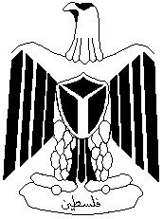
الاسم : امتحان نصف الفصل الأول مدرسة ذكور رمون الثانوية
العلوم والحياة للصف الثامن مديرية رام الله والبيرة
السؤال الأول : ( 5 علامات)
اختر رمز الإجابة الصحيحة :
1- قوة تكبير مجهر عدسته العينية 10 والشيئية 40 :
أ- 400 ب- 600 ج- 450 د 300
2- مجهر يمكن من خلاله رؤية تفاصيل الخلية الصغير جدا :
المجهر المركب ب- المجهر الشريحي ج- المجهر الالكتروني د- المجهر الضوئي
3- واحدة من الاتية لا توجد في الخلية النباتية :
أ- البلاستيدات الملونة ب- الفجوات ج- المريكزات د- الأجسام الحالة
4- واحدة من الاتية وظيفتها انتاج الطافة :
أ- البيروكسيمات ب- الميتوكندريا ج- النواة د- الفجوات
5- الخلايا التي يحدث لها انقسام منصف هي :
أ- الخلايا الجنسية ب- الخلايا الجسمية ج- الخلايا الحيوانية د- الخلايا النباتيه
السؤال الثاني : ( 3علامة)
اكتب الصطلح المناسب :
1- ---------------------- طريقة تكاثر تحدث دون الحاجة لجاميت ذكري وانثوي.
2- ------------------ الطاقة التي يمتلكها الجسم نتيجة حركته .
3- ----------------- النقطة التي يكون عندها طاقة الوضع صفر .

السؤال الثالث: ( 4 علامات)
خلية حيوانية لكائن حي تحتوي على 6 كروموسومات انقسمت فنتج خليتين تحتويان على 6 كروموسومات :
,1- ما نوع الخلية التي حدث لها انقسام .
------------------------------------------------------------------------------
2- ما نوع الانقسام الذي حدث لها ؟
------------------------------------------------------------------------------
3- أرسم الدور الاستوائي للانقسام الذي حدث .
----------------------------------------------------------------------------------------------------------------------------------------------------------------------------------------
4- اشرح ماذا يحدث في الطور النهائي .
-----------------------------------------------------------------------------------------------------------------------------------------------------------------------------------------------------------------------------------------------------------------------------------
السؤال الرابع : ( 3 علامات )
جسم كتلته 6 كغم يتحرك بسرعة مقدارها 5 م/ث , جد مقدار الطاقة الحركية .
-----------------------------------------------------------------------------------------------------------------------------------------------------------------------------------------------------------------------------------------------------------------------------------
السؤال الخامس : ( 3 علامات )
تأمل الشكل المجاور ثم أجب عن الاسئلة :
1- اذا كانتالكرتان تملكان كتل متساوية ايهما تملك طاقة وضع أكبر ؟
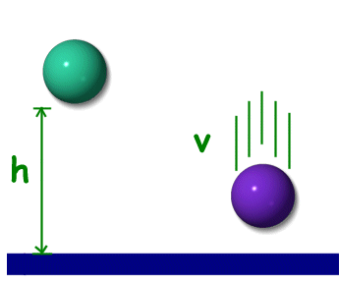
2- أعدد العوامل التي تعتمد عليها طاقة الوضع ؟

في الرسم المجاور أجب عن الاسئة الاتية : ( 2علامة )-

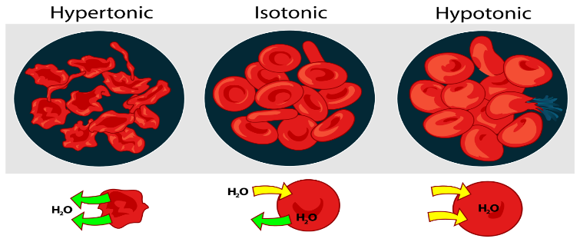

1- ما اسم الخاصية التي توضحها التجربة -----------------------
2- في اي الحالات استخدم ماء مالح --------------------
انتهت الأسئلة .
المعلمة : هديل سهيل .



